資料８
令和３年５月１４日
議会運営委員会
委員長 土井 達也 様
広報委員会
委員長 前田 洋輔

広報委員会における協議結果について（報告）

当委員会における協議結果等について、別添のとおり報告書を提出いたします。

【主な取組み】
◆令和元年度
・若い世代を意識し、「府議会だより」の題字を高校生等の書作品とする取組みや「大阪府議会公式Twitter」の導入
◆令和2年度
・新型コロナウイルス感染拡大防止対策を図りながら、中学生等を対象に「大阪府議会出前授業」の実施及び議場からのオンライン配信による授業も試行

報 告 書
（令和元年5月～令和3年4月）

令和３年５月

大阪府議会広報委員会

は じ め に

広報委員会において、令和元・２年度については、議会の透明性を向上させるとともに、府議会活動への府民の理解、関心を高めるため、テレビや刊行物、ホームページ、SNSなど多様な広報媒体の特性を活かした積極的な情報発信と、未来の大阪を担う若い世代をターゲットとした議会広報を展開してまいりました。
令和元年度には、若い世代を意識し、「府議会だより」の題字を高校生等の書作品とする取組みや「大阪府議会公式Twitter」の導入を行いました。
令和２年度はコロナ禍で、「キッズ大阪府議会」を実施できないなど、少なからず議会広報においても影響が出ました。その中でも感染拡大防止対策を図りながら、中学生等を対象に「大阪府議会出前授業」を実施し、議場からのオンライン配信による授業も試みました。
また、この2年間はテレビ広報の充実についても協議・検討してまいりました。
本報告書は、2年間の広報委員会のこうした取組みの成果を2年の任期を終えるにあたり、取りまとめたものです。
令和３年５月
大阪府議会広報委員会
委員長 前田 洋輔

目 次

Ⅰ 開会日及び協議事項 ……………………………………… １
Ⅱ 協議経過及び概要 ……………………………………… ２～11
Ⅲ 事業実績 ……………………………………… 12～27
Ⅳ 次期広報委員会への申し送り事項 ……………………… 28

＜資料編＞
- 大阪府議会広報委員会運営要綱
- 広報委員会委員名簿

Ⅰ 開会日及び協議事項

開 会 日 |  |  | 協 議 項 目
令和元年度 | 第1回 | 6月５日 | - 正副委員長の選出について  - 令和元年度 議会広報予算及び事業計画について  - 議会出前授業について  - 議会広報テレビ番組について  - 府議会だよりについて  - その他
 | 第2回 | 8月20日 | - 大阪府議会広報テレビ番組等制作及び放送業務に係る審査
 | 第３回 | 10月１日 | - 議会広報テレビについて  - 議会Twitterについて  - 議会出前授業について
令和２年度 | 第４回 | ５月25日 | - 令和元年度 議会広報事業実績について  - 令和２年度 議会広報予算及び事業計画について  - 議会広報テレビについて  - その他
 | 第５回 | ９月25日 | - 議会出前授業について  - 令和２年度 議会広報事業計画について
 | 第６回 | ３月22日 | - 議会広報テレビについて  - 議会出前授業について

Ⅱ 協議経過及び概要

第1回（令和元年6月５日）

- 正副委員長の選出について
○委員長に前田洋輔委員、副委員長に中井もとき委員を選出。

- 令和元年度 議会広報予算及び事業計画について
令和元年度議会広報予算及び事業計画は別紙１、２のとおりに決定。

- 議会出前授業について
○平成28年度からの実施状況について事務局から報告。
○今年度も引き続き実施することとし、府立高校の募集を開始することに決定。

- 議会広報テレビ番組について
○プロポーザル選定委員会の設置、外部委員の選定、公募スケジュールなどを決定。
【外部委員】
羽衣国際大学学長特別補佐 村上清身氏、摂南大学准教授 田中祥司氏

○配点等を以下のとおり見直す。
【配点等の見直し】
・加点項目（時間帯の設定等・広報展開）の配点を引上げ、110点満点とし、指定項目（視聴率等）の比率を下げる。
H30：20点／100点 ⇒ R元：20点／110点
・指定項目は従前どおり5%以上と未満で差別化。ただし、配点上限の差は是正。
提案時の視聴率が5%以上
20点×（視聴率×実放送時間（分））／240 ≪※20点を上限≫
提案時の視聴率が5%未満
15点×（視聴率×実放送時間（分））／240 ≪※15点を上限≫
・ポイントとなるターゲット層の記述
ターゲット層の表現に「若年層などの府議会活動に対する無関心層など」を加える。

- 府議会だよりについて
○題字を高校生の書作品とすることについて、関係課と調整を進めることに決定。

- その他
○Twitterの実施について、事務局で案を検討することで決定。

第2回（令和元年8月２０日）

- 大阪府議会広報テレビ番組等制作及び放送業務に係る審査
○広報委員と外部委員（２人）による「大阪府議会広報テレビ番組等制作及び放送業務プロポーザル選定委員会」を開会。
○番組の企画内容について、提案者（３事業者）から提案内容を聴取したのち、審査基準に基づく審査の結果、（株）ジェイコムウエストを最優秀提案事業者に決定。
＜最優秀提案内容＞
◇レギュラーミニ番組(A案)
番組名称：「大阪府議会レインボー！！（仮称）」
放送局：テレビ大阪（地デジ7ch）
放送期間等：令和2年1月～3月 毎週日曜日 (全12回） 2分30秒番組
J:COMチャンネルでリピート放送
◇特別番組（B案）
番組名称：「討論番組 議会を止めるな（仮称）」
放送局：テレビ大阪（地デジ7ch）
放送期間等：令和2年1月 54分番組（全1回）
J:COMチャンネルでリピート放送

＜主な選定理由＞
・トータルとしての放送回数の多さは評価。
・テレビ大阪とJ:COMのコラボがよい。
・ナビゲーターの大阪キャラに期待。
・A案、B案の片方でも素晴らしいがその両方であること。
・スピンオフ番宣がある点。

第3回（令和元年１０月1日）

- 議会広報テレビについて
○来年度、テレビ広報について、今年度と同様で実施する方向で、準備を進めていくことで決定。

- 議会Twitterについて
○Twitterを導入する方向で準備を進めていくことで決定。

- 議会出前授業について
○今年度の実施予定について、事務局より報告。

第４回（令和２年５月２５日）

- 令和元年度 議会広報事業実績について
○令和元年度の実績について、別紙３のとおり、事務局より報告。

- 令和2年度 議会広報予算及び事業計画について
○令和2年度 議会広報予算について、別紙４のとおり、事務局より報告。
○事業計画については、今後の新型コロナウイルス対策の状況なども見ながら、検討・
調整を続け、一定整理ができれば、再度協議することで決定。

- 議会広報テレビ番組について
○令和３年度予算要求額については、令和2年度と同規模とすることで決定。
○令和3年度の仕様について、今後検討していくことで決定。

第5回（令和２年９月２５日）

- 議会出前授業について
○中学校など対象を拡大して、希望のあった２校と調整を進めていくことで決定。

- 令和２年度 議会広報事業計画について
○令和２年度 議会広報事業計画については、別紙５のとおりに決定。

第６回（令和３年３月２２日）

- 議会広報テレビについて
○令和３年度の仕様について検討を行い、引き続き、内容の充実に向けて協議いただけるよう、次期広報委員会に申し送ることで決定。

- 議会出前授業について
○令和３年度も引き続き、実施について協議いただけるよう、次期広報委員会に申し送ることで決定。

別紙１

資料 １
令和元年度 議会広報予算
（単位：千円）
広 報 媒 体 |  | 令和元年度予算 | 平成３０年度予算
住民参加 | 出前授業 | ３８８ | ３８７
テレビ | テレビ番組の  制作・放送 | ２５，１５８ | ２４，７００
広報紙 | 議会だより※  (府政だよりと合併発行） | ８２８  （１７２，８６２） | ８２８  （１７４，７６１）
ホーム  ページ | インターネット  中継等 | １３，２９２ | １２，３８４
刊行物 | 議会ポスター  議会のしおり等 | ７８５ | ７８３
計 |  | ４０，４５１ | ３９，０８２

※ 広報誌「議会だより」については、紙面維持経費の一部として計上。
下段（ ）内の金額は、「府政だより」を発行している知事部局（府政情報室）の予算額。

令和元年度 議会広報事業計画（案）
別紙２

★議会広報の方向性
議会の透明性を向上させるとともに、議会活動への府民の理解、関心を高めるため、
各広報媒体の特性を活かしながら、年齢層を意識した視点を持ち、議会における取組みを積極的に情報発信するとともに、住民参加型の事業を実施する。

１．住民参加型事業
若い世代を主な対象として議会活動や政治について理解を深める事業を実施。
・「大阪府議会出前授業」
・「キッズ大阪府議会」

２．テレビ広報
幅広い視聴者層を期待できるテレビ媒体の特性を活かし、インパクトが強く事業効果が見込まれる番組の制作・放映を実施。
◆手法 放送企画案の提案募集 → プロポーザル選定委員会において選定
◆予算 ２５，１５８千円（上限）※消費税率10%時
◆スケジュール
６月下旬 提案募集開始（～８月中旬 提案募集〆切）
８月中旬 プロポーザル選定委員会の開催
９月以降 出演者、テーマ、シナリオ等の決定
１月～ 番組放映（３月中には終了）※１クールの放映を想定したスケジュール

３．府議会だより
大阪府が発行する「府政だより」との合同発行とし、新聞折込みによる各戸配布実施。
◆発行部数 約２７０万部
◆発行月 ４月、１２月（各２ページ） ７月、１月（各１ページ）
◆掲載内容 各定例会の代表質問、一般質問の概要
審議の中心となった議案（条例案）等の採決結果 など

４．ホームページ・ＳＮＳ
タイムリーな情報発信ツールとして、審議内容などの会議情報をはじめ議会における様々な動きを動画も活用しつつ発信。ホームページについて、議会活動をより分かりやすく発信できるよう、コンテンツの充実等を行なう。
◆府議会ホームページでの情報発信、メールマガジンの配信
◆議会Facebookページによるタイムリーな情報発信

５．その他広報活動
・定例会日程の周知を図るポスターの作成
・知事部局所管の広報媒体の活用
（府ＨＰ大画像、雪印メグミルクネオンやスーパー銭湯テレビバナーなど）

令和元年度 議会広報事業実績
別紙３

★議会広報の方向性
議会の透明性を向上させるとともに、議会活動への府民の理解、関心を高めるため、
各広報媒体の特性を活かしながら、年齢層を意識した視点を持ち、議会における取組みを積極的に情報発信するとともに、住民参加型の事業を実施する。

１．住民参加型事業
若い世代を主な対象として議会活動や政治について理解を深める事業を実施。
・「大阪府議会出前授業」 ３校 計 ４０３人
・「キッズ大阪府議会」 １０校 計 ５０９人

２．テレビ広報
幅広い視聴者層を期待できるテレビ媒体の特性を活かし、インパクトが強く事業効果が見込まれる番組の制作・放映を実施。
◇放送局：テレビ大阪（７ch） ※J:COMチャンネルにてリピート放送
【レギュラー番組：大阪府議会レインボー！！】
◆放送日 令和２年１月４日～３月２８日 毎週土曜日 全13回
◆放送時間 21:54～22:00（2分30秒）※1月4日のみ 22:24～22:30

【特別番組：大阪未来会議～大阪府議がスバっと答えます～】
◆放送日 令和２年２月１１日 火曜日・祝日
◆放送時間 10:00～10:55（54分）

３．府議会だより
大阪府が発行する「府政だより」との合同発行とし、新聞折込みによる各戸配布実施。
◆発行部数 約２６０万部
◆発行月 ７月、１月（各１ページ） １２月、４月（各２ページ）
◆掲載内容 各定例会の代表質問、一般質問の概要
審議の中心となった議案（条例案）等の採決結果 など
◆その他 高校生等の書作品による題字を採用（1月、４月）

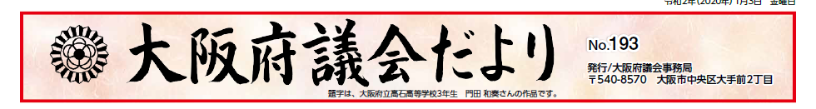

1月
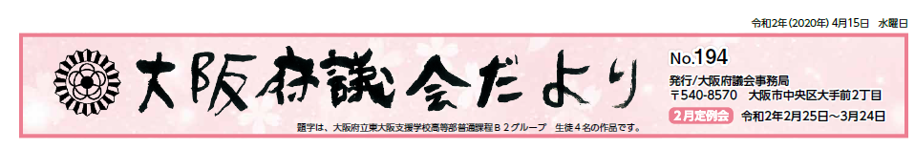

4月

４．ホームページ・ＳＮＳ
タイムリーな情報発信ツールとして、審議内容などの会議情報をはじめ議会における様々な動きをネット中継など動画も活用しつつ発信。ホームページについて、議会活動をより分かりやすく発信できるよう、コンテンツの充実等を行なう。
◆府議会ホームページでの情報発信、メールマガジンの配信
◆府議会公式Facebook・Twitter（令和元年12月開設）によるホームページ
への誘導

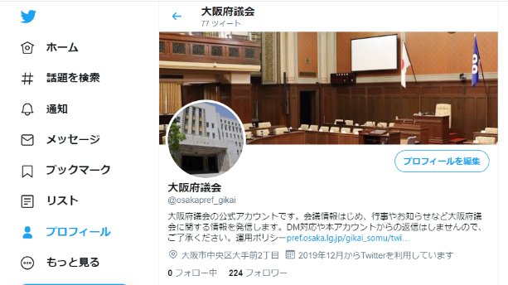

Twitter

５．その他広報活動
◆定例会日程の周知を図るポスターの作成
◆知事部局所管の広報媒体の活用
・府ＨＰ大画像
・もずやんTwitter（引用リツイート）
・スーパー銭湯テレビバナー など

別紙４

資料 １
令和２年度 議会広報予算
（単位：千円）
広 報 媒 体 |  | 令和２年度予算 | 令和元年度予算
住民参加 | 出前授業 | ３８８ | ３８８
テレビ | テレビ番組の  制作・放送 | ２５，１５８  ※新型コロナウイルス対策に伴う事業見直しによる休止 | ２５，１５８
広報紙 | 議会だより※  (府政だよりと合併発行） | ８２８  （１８４，４７３） | ８２８  （１７２，８６２）
ホーム  ページ | インターネット  中継等 | １２，３９２ | １３，２９２
刊行物 | 議会ポスター  議会のしおり等 | ７９７ | ７８５
計 |  | ３９，５６３ | ４０，４５１
※ 広報誌「議会だより」については、紙面維持経費の一部及び題字を高校生等の書作品とするためにかかる費用として計上。
下段（ ）内の金額は、「府政だより」を発行している知事部局（府政情報室）の予算額。

令和２年度 議会広報事業計画について
別紙５

★議会広報の方向性
議会の透明性を向上させるとともに、議会活動への府民の関心・理解を高めるため、
年齢層を意識した視点を持ち、議会における取組みを各広報媒体等の特性を活しながら、積極的に情報発信を行う。

１．住民参加型事業
若い世代を主な対象として議会活動や政治について理解を深める事業を実施。
・「大阪府議会出前授業」
・「キッズ大阪府議会」

２．府議会だより
大阪府が発行する「府政だより」との合同発行とし、新聞折込みによる各戸配布実施。
◆発行部数 約２６０万部
◆発行月 ７月、１月（各１ページ） １２月、４月（各２ページ）
◆掲載内容 各定例会の代表質問、一般質問の議事概要
審議の中心となった議案（条例案）等の採決結果 など
◆その他 高校生等の書作品による題字を採用（12月、1月、4月）

３．ホームページ・ＳＮＳ
タイムリーな情報発信ツールとして、審議内容などの会議情報をはじめ議会における様々な動きをネット中継など動画も活用しつつ発信。ホームページについて、議会活動をより分かりやすく発信できるよう、コンテンツの充実等を行なう。
◆府議会ホームページでの情報発信、メールマガジンの配信
◆府議会公式Facebook・Twitterによるホームページへの誘導

４．その他広報活動
・定例会日程の周知を図るポスターの作成
・知事部局所管の広報媒体の活用
（府ＨＰ大画像、もずやんTwitter（引用リツイート）やスーパー銭湯テレビバナーなど）

■テレビ広報 ※新型コロナウイルス対策に伴う事業見直しにより、
令和2年度は休止。
幅広い視聴者層を期待できるテレビ媒体の特性を活かし、インパクトが強く事業効果が見込まれる番組の制作・放映を実施。
◆手法 放送企画案の提案募集 → プロポーザル選定委員会において選定
◆予算 ２５，１５８千円（上限）※消費税率10%

※令和3年度に向け、企画提案公募要領及び仕様書について検討

Ⅲ 事業実績

１．住民参加型事業
（１）大阪府議会出前授業
「府民に開かれた議会」をより一層進める取組みとして、選挙権年齢が１８歳以上に引き下げられたことを受け、未来の大阪を担う若者が府議会活動について理解を深め、政治への関心や参加意識の高揚につなげてもらえるよう、高校生等を対象に「大阪府議会出前授業」を実施した。
令和元、２年度で６校、計１，０１８人（事業開始（平成２８年度）からは１９校、約４，０００人）の参加を得た。
実施に際しては、生徒の参加を促し、授業効果を高めるため、映像やパワーポイント、「○×プレート」を使用しクイズを多用するなど、工夫を凝らした「参加型授業」とした。
なお、この取組みが評価され、マニフェスト大賞実行委員会（実行委員長 猪奥美里
奈良県議会議員）が主催する第１２回マニフェスト大賞（平成２９年１１月）において、特別賞を受賞した。
また、令和２年度には、議場からのオンライン配信による授業を実施した。

【令和元年度】
実施日 | 開催校・場所 | 参加人数
R1.10.31 | 樟蔭高等学校 | ３年生 ２８３人
R2.1.30 | 大阪府立寝屋川支援学校 | 高等部1年生・2年生  ４０人
R2.2.21 | 大阪府立千里高等学校 | １年生 ８０人
参加人数計 |  | ４０３人

【令和２年度】
実施日 | 開催校・場所 | 参加人数
R2.11.16 | 大阪府教育センター附属高等学校 | 1年生 ４０人
R2.12.25 | 金蘭千里中学校 | ２年生 １９５人
R3.1.28 | N高等学校  （大阪府議会本会議場からオンライン配信） | 全学年 全国３８０人  (心斎橋・江坂キャンパス５０人)
参加人数計 |  | ６１５人
【令和元年度】
＜第１回＞
令和元年１０月３１日 樟蔭高等学校３年生 ２８３人
出席議員：前田洋輔 広報委員会委員長
前田将臣 議員、須田旭 議員、肥後洋一朗 議員
実施概要：生活と政治のつながり、大阪府議会の役割や取組み、定例会報告、
政治参加の重要性等の授業
生徒と府議会議員による意見交換
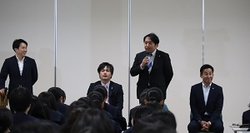
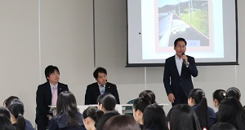
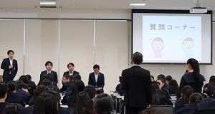

＜第２回＞
令和２年１月３０日 大阪府立寝屋川支援学校 高等部１年生･２年生 ４０人
出席議員：前田洋輔 広報委員会委員長
泰江まさき 議員、須田旭 議員、川岡栄一 議員
実施概要：大阪府議会・府議会議員とは、生活と政治のつながり、
政治参加の重要性等の授業
生徒と府議会議員による意見交換
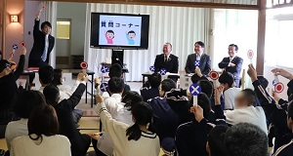
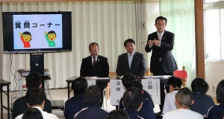
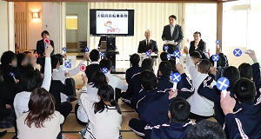

＜第３回＞
令和２年２月２１日 大阪府立千里高等学校 １年生 ８０人
出席議員：三田勝久 議長、中井もとき 広報委員会副委員長、
広野瑞穂 議員、塩川憲史 議員、加治木一彦 議員
実施概要：生活と政治のつながり、大阪府議会の役割や取組み、定例会報告、
政治参加の重要性等の授業
生徒と府議会議員による意見交換
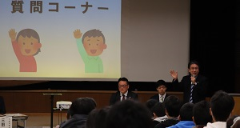
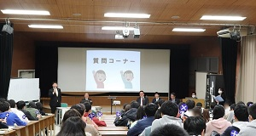
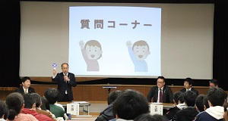

■アンケート結果（第１回）学校法人樟蔭学園 樟蔭高等学校

１-1．授業内容の理解度（生活と政治のつながり、政治参加の重要性）
十分  理解できた | 概ね  理解できた | どちらとも  言えない | あまり理解  できなかった | 全く理解  できなかった
50％ | 38％ | 11％ | 1% | 0％

１-2．授業内容の理解度（府議会の役割、条例、定例会概要など）
十分  理解できた | 概ね  理解できた | どちらとも  言えない | あまり理解  できなかった | 全く理解  できなかった
46％ | 40％ | 13％ | 1% | 0%

２．政治への関心（政治への関心が以前より高まったか）
非常に  そう思う | そう思う | どちらとも  言えない | そう思わない | 全く  そう思わない
30％ | 50％ | 16％ | 3％ | 0％

３．主な意見
・自分たちの生活には、政治が大きく関わっており１年に何度も議会が行われているので
傍聴席に行ってみたいと感じた。
・私はもう18歳になっており、選挙へ投票をしに行ったことがありますが、投票用紙が
マーク式でなく、もし書きまちがえたら死票となるということで疑問を持っていたので、
今後インターネットでの投票にもなるかもしれないという話は興味深かったです。
・個人的な意見ですが、現在お年寄りにばかりお金をかけていて、子供を産むことに対してもっと何かしてほしいと思います。少子高齢化社会と言われているのに子供に厳しいと思いました。
・関心とかはあまり変化ないけど、18歳になったら、投票しに行きたいと思ったし、これからも議員さん方には頑張っていただきたいと思いました。
・私たちが望む生活、世界になれるように私たちも頑張っていこうと思いました。
・政治についてのイメージが良い方向になりました。税金が10％に高くなって意味もわからず買い物していたが、理解できて良かった。
・女性の議員の方の意見も聞きたかったと思いました。
・選挙について全くといっていい程知らないので、この機会に学ぶことができて良かったです。私はもう18歳で選挙権があるので、親と一緒に色々考えていきたいと思います。

■アンケート結果（第２回）大阪府立寝屋川支援学校

１-1．授業内容の理解度（府議会や政治の説明）
とても  わかりやすい | わかりやすい | どちらとも  いえない | わかりにくい | とても  わかりにくい
30％ | 30％ | 27％ | 10% | 0%

１-2．授業内容の理解度（質問コーナー）
とても  わかりやすい | わかりやすい | どちらとも  いえない | わかりにくい | とても  わかりにくい
27％ | 30％ | 27％ | 6% | 0%

２．府議会や政治への理解度
とてもわかるようになった | わかるようになった | どちらとも  いえない | わかるようにならなかった | まったくわかるようにならなかった
20％ | 27％ | 40％ | 6% | 0%

３．全体の感想
とても  よかった | よかった | どちらとも  いえない | よくなかった | とても  よくなかった
37％ | 43％ | 20％ | 0% | 0%

３．主な意見
・府議会やせいじやせんきょのせつめいがわかりやすかった。
・授業は難しいのもありました。けど説明も「あ～なるほど」と思いました。
あとは、知らない事も知れたのでよかったです。
・とても勉強になりました。
・むずかしいことだったのでいがいとむずかしかったのでわからなかったことやわかっ
たこともまなべてよかったです。
・選挙のことが、よく分かりました。
・議員の話の問題で全問正解して自分が正しかったです。
・とても具体的に説明してくれたからです。お忙しい中、来て頂きとても嬉しかったです。
本当にありがとうございました。
■アンケート結果（第３回）大阪府立千里高等学校

１-1．授業内容の理解度（生活と政治のつながり、政治参加の重要性）
十分  理解できた | 概ね  理解できた | どちらとも  言えない | あまり理解  できなかった | 全く理解  できなかった
53% | 47% | 0% | 0% | 0%

１-2．授業内容の理解度（府議会の役割、条例、定例会概要など）
十分  理解できた | 概ね  理解できた | どちらとも  言えない | あまり理解  できなかった | 全く理解  できなかった
50% | 49% | 1% | 0% | 0%

２．政治への関心（政治への関心が以前より高まったか）
非常に  そう思う | そう思う | どちらとも  言えない | そう思わない | 全く  そう思わない
31% | 62% | 3% | 4% | 0%

３．主な意見
・税金の使い道をしっかりと示してくれているのにそれを見ずに悪いイメージを持っていたので、しっかりと知った上で政治について考えようと思った。また、自分が使ってほしいように税金を使うためにも今まではあまり積極的でなかった選挙参加も２年後しようと思った。
・中学の公民で教わった内容が多かったからあんまりおもしろくなかった。質問コーナーの時間がもう少し多かったら良かった。
・簡単にシンプルに分かりやすく教えてくれた。 もっと何をしているか知ってみたいなと思えました。 自分からしたら遠い存在の政治家を、身近に感じれました。
・とても勉強になり、良い50分を過ごすことができました。もしも次があるなら２時間ぐらい聞いていたいです。あと、話が面白く、まじめなイメージが取っ払われました
・質問に対して丁寧に詳しく解説してくれてわかりやすかった。議会の動画を見てみようと思った。
・物を買っている以上、私達のような高校生も税金を払っているため、今はまだ投票権を持っていなくても政治の流れを理解して、また、投票権を持った時には、候補者の情報をしっかり把握し、自分達が主体となり、政治と関わっていくことが大事だと分かりました。今まで大阪府議会にあまり興味がなく、悪い所だけを知っているような状態だったが、今回の授業で工夫している部分、他より優れている部分を知れて、良かったです。
【令和２年度】
＜第１回＞
令和２年１１月１６日 大阪府教育センター附属高等学校１年生 ４０人
出席議員：前田洋輔 広報委員会委員長
中野稔子 議員、西村日加留 議員、内海久子 議員
実施概要：生活と政治のつながり、府議会の役割や取組み、政治参加の重要性等の授業、
生徒と府議会議員による意見交換
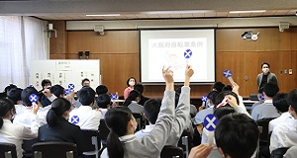
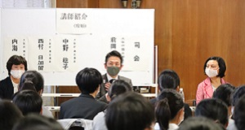
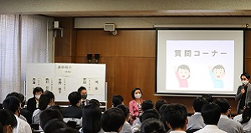

＜第２回＞
令和２年１２月２５日 金蘭千里中学校２年生 １９５人
出席議員：中井もとき 広報委員会副委員長
中川誠太 議員、原田亮 議員、八重樫善幸 議員
実施概要：生活と政治のつながり、府議会の役割や取組み、政治参加の重要性等の授業、生徒と府議会議員による意見交換
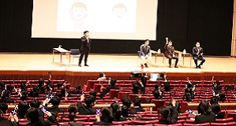
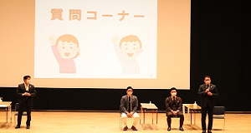
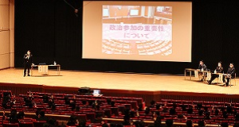

＜第３回＞ ※議場からのオンライン配信
令和３年１月２８日 N高等学校 １～３年生 心斎橋・江坂キャンパス ５０人
（全国 約３８０人）
出席議員：前田洋輔 広報委員会委員長、
笹川理 議員、奥谷正実 議員、藤村昌隆 議員
実施概要：府議会の役割、議場・本会議の質疑等の授業、
生徒発表に対するフィードバック、生徒と府議会議員による意見交換

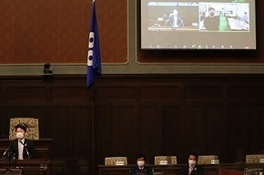
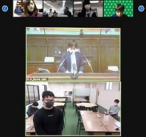
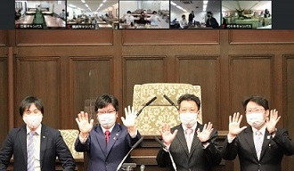

■アンケート結果（第１回）大阪府教育センター附属高等学校

１-1．授業内容の理解度（生活と政治のつながり、政治参加の重要性）
十分  理解できた | 概ね  理解できた | どちらとも  言えない | あまり理解  できなかった | 全く理解  できなかった
36％ | 44％ | 17％ | 3% | 0％

１-2．授業内容の理解度（条例紹介、定例会概要など）
十分  理解できた | 概ね  理解できた | どちらとも  言えない | あまり理解  できなかった | 全く理解  できなかった
22％ | 55％ | 14％ | 3% | 3%

２．政治への関心（政治への関心が以前より高まったか）
非常に  そう思う | そう思う | どちらとも  言えない | そう思わない | 全く  そう思わない
19％ | 61％ | 11％ | 6％ | 0％

３．主な意見
・議員のみなさんが質問にてきぱきすばやく答えていたのですごいなとさすがだなと思
いました。議員はとてもやりがいがあって興味を持ちました。
・議員の先生方もコロナウイルスの感染防止に努めて、できるだけ緊急事態宣言を出さな
い意向だとおっしゃっていたので府民として協力しないといけないなと思った。
・大阪府の議員に会う機会が無いため、貴重な経験になりました。また、これからの大阪の事や政策について学習することができてとても勉強になりました。
・普段は聞けないこともたくさん聞けて、裏でたくさん動いていることを知りました。１つ１つのニュースやできごとにもていねいに取り組んで私たちのためにしていると考えたらすごいなと思いました。
・かた苦しい人が難しい話をするのかと思っていたけど、〇×の札があったり、パワーポイントで分かりやすく説明していたり、質問などもフレンドリーで政治の事などを楽しく理解できた。
・１８才までもうすぐなんだなと思いました。政治についてふかく考えることができてよかった。
・質問コーナーで質問しようか迷った。聞いたらだめな内容かなと思ったから、でもこんな機会めったにないから他のことも聞いてみればよかったかもと思った。
・政治のことをしっかり考えるきっかけになって良かった。

■アンケート結果（第２回）金蘭千里中学校

１-1．授業内容の理解度（生活と政治のつながり、政治参加の重要性）
十分  理解できた | 概ね  理解できた | どちらとも  言えない | あまり理解  できなかった | 全く理解  できなかった
31％ | 57％ | 9％ | 1% | 0%

１-2．授業内容の理解度（条例紹介、定例会概要など）
十分  理解できた | 概ね  理解できた | どちらとも  言えない | あまり理解  できなかった | 全く理解  できなかった
23％ | 61％ | 11％ | 3% | 0%

２．政治への関心（政治への関心が以前より高まったか）
非常に  そう思う | そう思う | どちらとも  言えない | そう思わない | 全く  そう思わない
17％ | 55％ | 22％ | 2% | 3%

３．主な意見
・「政治参加の重要性」という部分が最も興味深かった。有権者が選挙に行き、我々の声を政治に届けることで主権者としての自覚を持つことが大切だと感じた。
・政治の世界の方々は怖い方ばっかりだと思い込んでいたのですが、すごくお話がおも
しろく、固定観念が取っ払われました！！！
・将来の夢として、議員と答えるのは聞いたこともなかったし、自分の選択肢としても
今まではありませんでした。でも、この大阪府議会出前授業で実際議員を仕事とする
人をみて、将来の夢として答えることも、考えてみようと思いました。
・公民の授業で扱ったことや扱われていない事も学ぶことができ、復習、新しい知識も
得られたりすることができ、とても良い時間になったと思う。
・今公民で習った所をそのまま説明された感じでつまらなかった。せっかく出前授業を
するのならもっと発展的な内容を言っても良いのでは？
・議員の皆さんがおもしろかったので、話が入って来やすかった。また、議会の様子も
見に行きたいと思いました。
・教科書で学ぶより現役の人と接触した方がわかりやすく、有意義な授業だった。
・大阪府議会についてのお話はなかなかきくことができないので、きけてよかったと思
ったのと、１８歳になったら投票したいと思いました。

■アンケート結果（第３回）N高等学校

１-1．授業内容の理解度（府議会の役割、定例会概要）
十分  理解できた | 概ね  理解できた | どちらとも  言えない | あまり理解  できなかった | 全く理解  できなかった
27% | 57% | 13% | 1% | 0%

１-2．授業内容の理解度（議場・本会議の質疑）
十分  理解できた | 概ね  理解できた | どちらとも  言えない | あまり理解  できなかった | 全く理解  できなかった
27% | 53% | 15% | 3% | 0%

２．政治への関心（政治への関心が以前より高まったか）
非常に  そう思う | そう思う | どちらとも  言えない | そう思わない | 全く  そう思わない
20% | 44% | 26% | 6% | 1%

３．主な意見
・党や会派が違うから意見がぶつかることもあるが大阪を良くしたいと思う気持ちは一緒というところに熱意を感じた。
・政治についての知識があまりなかったので、知らなかったことをしれて面白かった。自分たちが政治に参加する方法も聞けたので、積極的に政治と関わっていきたいと思った。
・皆さんがとても素敵な理由や思いで、この職についたということを知り、わたしもそのような強い理由、きっかけ、思いを持てる仕事に就きたいなと思いました。
・議員さんのフィードバックがかなり参考になる内容だった。自分の企画にも反映できそうな内容であえて辛口なコメント非常に助かりました。
・言っていることはとても、為になるし、人生の先輩として素晴らしいと思うが、もっと簡潔にできると思う。
・実際に御登壇してくださることで、一歩踏み込んで理解できた。
・メディアには取り上げられていない、良いところもたくさん伝わってきてよかったです。
・最後のお手振りがなんとも言えなくてほっこりしました。きっと選挙に参加します。
・早く選挙権が欲しい。
・若者に関心を持って貰いたいと仰っていましたが中高生は授業で政治を学ぶこともあり多少は関心を持っていると思いますし、一番投票率が低いのは20代なのでそれは我々10代ではなく20代に訴えるべきではないのかなと思いました。
・府議会ではなく、地元の市議会、県議会についても知りたくなった。
（２）キッズ大阪府議会
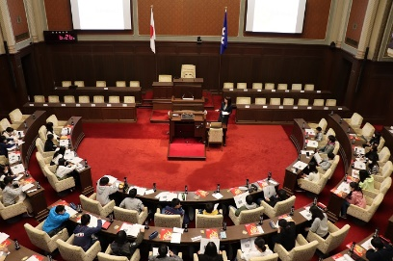
模擬議会などを通して議会の役割や仕組みを学習できる、府内の小学校高学年向けの「キッズ大阪府議会」を、庁舎見学と府の取組みについて学ぶテーマ学習をセットとした知事部局の事業「府政学習会」とコラボし実施した。

【令和元年度】
実施日 | 実施校 | 参加人数
R1.12. 6 | 大阪市立東中川小学校 | ５９人
R2. 1.17 | 関西学院大阪インターナショナルスクール | ２４人
R2. 1.22 | 大阪市立矢田北小学校 | ２４人
R2. 1.27 | 泉南市立雄信小学校 | ３７人
R2. 1.28 | 大阪市立茨田南小学校 | ７２人
R2. 1.31 | 門真市立沖小学校 | ５５人
R2. 2. 7 | 藤井寺市立道明寺東小学校 | ７７人
R2. 2.10 | 吹田市立高野台小学校 | ４８人
R2. 2.14 | 柏原市立堅下小学校 | ６４人
R2. 2.21 | 寝屋川市立堀溝小学校 | ４９人
参加人数計 |  | ５０９人

※令和２年度は、新型コロナウイルス感染症の影響で、コラボ事業である府政学習会が5月～11月、12月～の期間、申込受付を休止したため、実施せず。
２．テレビ広報
府議会の取組みや活動を府民の方に分かりやすく紹介するテレビ番組を放映した。
【令和元年度】
（１）レギュラー番組
タイトル 大阪府議会レインボー!!
放送日時 令和２年1月４日から3月28日（全13回）
毎週土曜日 午後9時54分～午後10時までのうち、2分30秒
放送局 テレビ大阪 ＜地デジ7ch＞
番組ナビゲーター たこやきレインボー
主な取組み 若者層を意識したナビゲーターを起用
CATV（J:COMチャンネル）とのコラボ（リピート放送など）
多角的な番組事前宣伝〔SNS情報発信（放送局・ナビゲーター）、テレビ（地上波・CATV）、番組ホームページ、J:COMマガジンなど〕
視聴率 １．９％ ※平均世帯視聴率
放送日 | 出演議員 | 会派 | テーマ
R2.1.4 | 三田 勝久 議長  西 惠司 副議長 | 維新  自民 | 大阪府議会とは
R2.1.11 | 中川 誠太 議員 | 維新 | 大阪府の防災対策
R2.1.18 | 須田 旭 議員 | 自民 | 大阪府の健康づくり対策
R2.1.25 | 坂 こうき 議員 | 維新 | 大阪府の子育て支援
R2.2.1 | 藤村 昌隆 議員 | 公明 | 大阪府の教育施策
R2.2.8 | みよし かおる 議員 | 維新 | 女性がいきいきと働き続ける社会へ
R2.2.15 | 塩川 憲史 議員 | 自民 | 大阪府の交通インフラ対策
R2.2.22 | 魚森 ゴータロー 議員 | 維新 | 大阪・関西万博の開催に向けて
R2.2.29 | 大橋 章夫 議員 | 公明 | 大阪府の防犯対策
R2.3.7 | 前田 将臣 議員 | 維新 | 大阪府の観光・都市魅力創造
R2.3.14 | 角谷 庄一 議員 | 維新 | 大阪府の環境施策
R2.3.21 | やまのは 創 議員 | 維新 | 大阪府の高齢者福祉施策
R2.3.28 | 前田 洋輔 議員  中井 もとき 議員  中野 剛 議員 | 維新  自民  公明 | 開かれた大阪府議会

（２）特別番組
タイトル 大阪未来会議～大阪府議がズバっと答えます。
放送日時 令和2年2月11日（火・祝日）午前10時00分～54分まで
放送局 テレビ大阪 ＜地デジ7ch＞
出演者 司会者：山本浩之さん、八木早希さん
パネラー：森脇健児さん、三船美佳さん、神野美伽さん、
関本賢太郎さん、宇都宮まきさん
議 員：大橋 章夫 議員、藤村 昌隆 議員、やまのは 創 議員、
中野 剛 議員、中井 もとき 議員、前田 洋輔 議員、
みよし かおる 議員、角谷 庄一 議員、
魚森 ゴータロー 議員、須田 旭 議員、坂 こうき 議員、
塩川 憲史 議員、前田 将臣 議員、中川 誠太 議員
主な取組み 実力、知名度も兼ねそろえた司会者と、性別・年代が異なり、様々なジャンルで活躍する、大阪ゆかりのある方を起用
CATV（J:COMチャンネル）とのコラボ（リピート放送など）
多角的な番組事前宣伝〔スピンオフ番組（CATV・YouTube）、テレビ（地上波・CATV）、SNS情報発信（放送局・出演者）、番組ホームページなど〕
視聴率 ０．５％ ※平均世帯視聴率

※令和２年度は、新型コロナウイルス対策に伴う事業見直しにより、休止

３．府議会だより
内 容 | 主な配布先
○定例会の審議内容などを掲載した広報紙  ・代表質問及び一般質問の概要  ・議案の採決状況  ・意見書及び決議  ・府議会からのお知らせ など  【発行】府政だよりと合併発行  年４回 各回約270万部(R2年度)  【規格】タブロイド版  ○令和2年1月号より、題字を高校生等の書作品とする取組みを開始した | 府民  ・日刊5紙の朝刊に  折り込み配布  ・府内市町村施設  ・一部コンビ二エンスストア

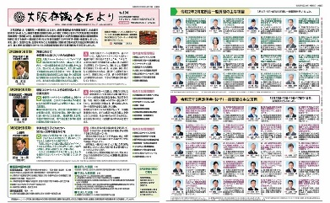
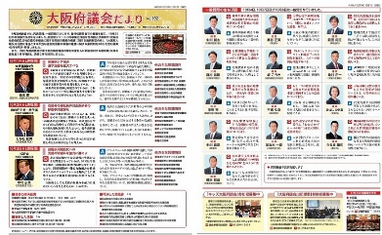
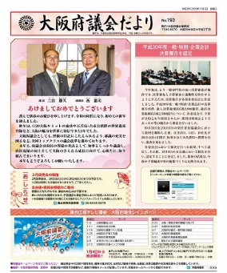
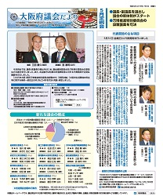
[令和元年7月号] [令和元年12月号] [令和2年1月号] [令和2年4月号]

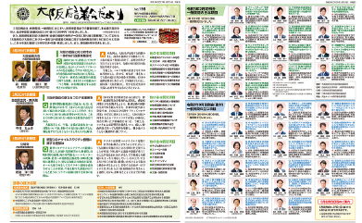
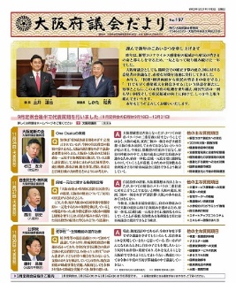
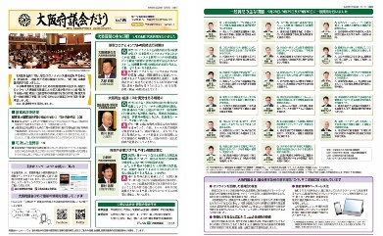
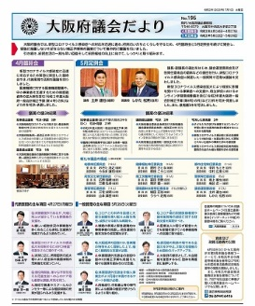

[令和2年7月号] [令和2年12月号] [令和3年1月号] [令和３年4月号]

４．ホームページ・ＳＮＳ
名 称 | 内 容 | 備考
大阪府議会  ホームページ | 議会日程や議員の紹介、会議録などの議会情報を掲載。また、本会議・委員会の模様を動画で生中継・録画中継する「議会インターネット中継」を実施。 | アクセス状況等は  次ページ参照
大阪府議会  Facebook | 府議会の取組みや活動内容などを掲載。  【投稿回数】111回(R2年度実績) | Facebook利用者  (いいね!の数 約970人)  [R2年度末実績]
大阪府議会  Twitter | 府議会の取組みや活動内容などを掲載。  【投稿回数】111回(R2年度実績) | Twitter利用者  (フォロワーの数  約330人)  [R2年度末実績]
最新！  大阪府議会情報  （メールマガジン） | 定例会の日程や質問予定などを発信  【発行】随時  【送信回数】75回(R2年度実績) | メールマガジン登録者  (約1,900人)  [R2年度末実績]

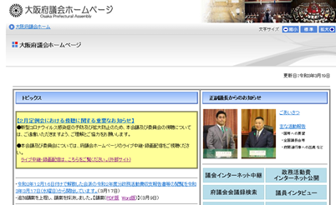

[大阪府議会ホームページ]
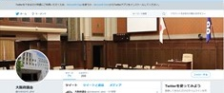
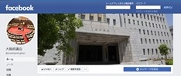

[大阪府議会Facebook] [大阪府議会Twitter]

議会ホームページのアクセス状況
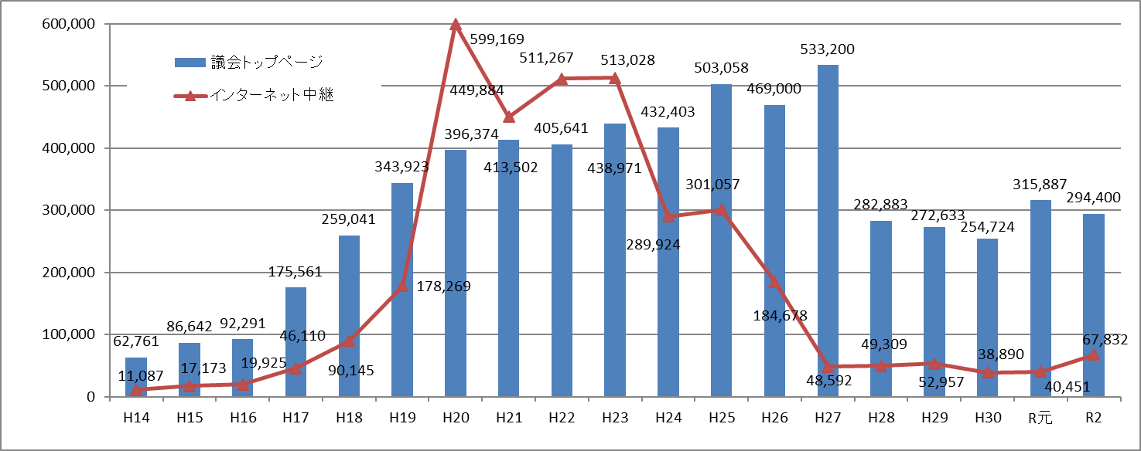

平成30年度の集計後差替

■議会ホームページ（トップページ）
年 度 | アクセス件数 | 前年度比
R元年度 | ３１５，８８７ | １．２４倍
R２年度 | ２９４，４００ | ０．９３倍

■議会インターネット中継
年 度 | アクセス件数 | 前年度比
R元年度 | ４０，４５１ | １．０４倍
R２年度 | ６７，８３２ | １．６８倍

５．その他広報活動
（１）議会ポスター
内 容 | 主な配布先
定例会の会期等を記載  【発行】年3回 各回約1,500枚  【規格】Ｂ3判、3色刷り | ・府政相談所  ・府関係機関  ・府内市町村

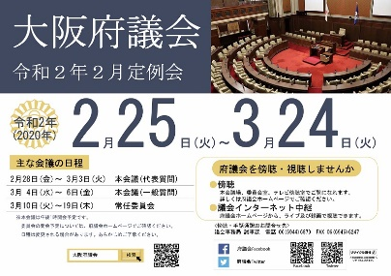
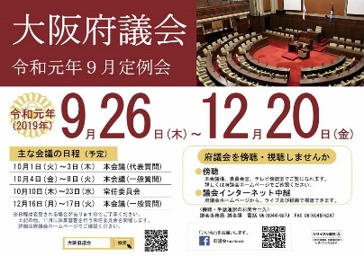
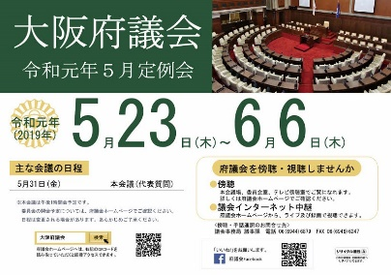

[令和元年5月定例会] [令和元年9月定例会] [令和2年２月定例会]
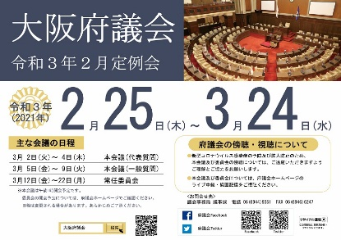
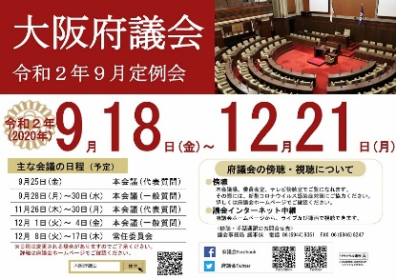

[令和2年9月定例会] [令和2年２月定例会]
※令和2年5月定例会は、新型コロナウイルス感染症の影響で会議日程が直前まで決まらず、
ポスターを作成せず。

（２）議会のしおり
内 容 | 主な配布先
日本語版  府議会の役割や構成、活動などを掲載したリーフレット  【規格】Ａ４判、4色刷り | ・議場見学者  ・広報事業の参加者  など
外国語版  日英、日中（簡体字）、日韓版  【規格】Ａ４判、4色刷り | ・海外からの来訪者  ・海外行政調査訪問先

次期広報委員会への申し送り事項

- 議会広報テレビ
「議会広報テレビ」については、令和2年度に、議会運営委員会理事会や議会改革検討協議会で協議された結果、「無関心層へアプローチする媒体として、現時点では妥当な手法である」と確認され、また「今後は、これまでの実施結果を精査し、さらなる内容の充実に向けて協議を進められたい。」とされたところ。
このことを受け、令和３年度に向けて、ターゲットや業務概要等について、仕様の見直しを行った。引き続き、内容の充実に向けて協議いただきたい。

- 大阪府議会出前授業
「大阪府議会出前授業」については、令和2年度は、対象範囲を中学校にも拡大したり、議場からのオンライン配信を実施するなど、新たな取組みも行った。未来の大阪を担う若い世代が府議会活動について理解を深め、政治への関心や参加意識の高揚につなげてもらえるよう、令和3年度も、引き続き、実施していけるよう協議いただきたい。

＜資料編＞
- 大阪府議会広報委員会運営要綱
- 広報委員会委員名簿

大阪府議会広報委員会運営要綱

（趣旨）
第１条 この要綱は、大阪府議会会議規則（平成３年大阪府議会規則第１号）第124条第１項の規定により設置する広報委員会（以下「委員会」という。）の運営に関し、同条第４項の規定に基づき必要な事項を定めるものとする。

（委員長及び副委員長）
第２条 委員会に委員長及び副委員長１人を置き、委員長及び副委員長は、委員の互選による。ただし、委員長が互選されるまでの間は、議会運営委員会の委員長がその職務を行う。
２ 委員長に事故があるとき又は委員長が欠けたときは、副委員長がその職務を行う。

（委員の代理出席）
第３条 委員に事故があるときは、委員長の承認を得て、その所属する会派からの職務代理者が委員会に出席することができる。

（招集）
第４条 委員会は、委員長が必要と認めるときに招集する。

（報告）
第５条 委員長は、委員会の協議の結果を必要に応じて議会運営委員会の委員長に報告する。

附 則
この要綱は、平成20年10月24日から施行する。

附 則
この要綱は、平成25年２月26日から施行する。

広報委員会委員名簿（定数１０人）
令和元年6月5日現在
会 派 名 | 委 員 名
大阪維新の会  大阪府議会議員団  (６人) | ◎ 前田 洋輔  中川 誠太  中野 稔子  前田 将臣  泰江まさき  広野 瑞穂
自由民主党・無所属  大阪府議会議員団  (２人) | ○ 中 井 もとき  須 田 旭
公 明 党  大阪府議会議員団  (２人) | 中 野 剛  山 下 浩 昭
◎委員長 ○副委員長

